党日活动报销注意事项
一、报销通用小常识
1、发票抬头：北方工业大学
2、纳税人识别号：1211000040086596XB
3、超过200元需刷公务卡支付，特殊情况超过200元未刷公务卡的，可填写未使用公务卡结算或银行转账结算支付审批单，下载地址http://cwc.ncut.edu.cn/list.jsp?urltype=tree.TreeTempUrl&wbtreeid=1015。
4、发票背面需两个人签字（两个学生，或者一个老师和一个学生，学生需写上班级），涉及到实际物品（办公用品，图书之类），两个人签名前面写明谁是经手人，谁是验收人，实际物品超过500元的，需在发票背面写上签收人，或者另附签收单。
5、图书超过500元的提供书目详单和签收单。
6、门票必须是上面盖有发票专用章的才可以报销，未盖章门票不能报销，需开具发票。

二、特别事项说明
1、交通--租车
发票内容：租车费
注意：需提供租车明细，写明什么时间，什么车型，从哪到哪，花了多少钱，然后盖上租车单位章。
今年不需要政府采购，但超过1万需要合同。
2、去红色教育基地培训
发票内容：培训费
报销时还需提供：
（1）培训机构出具的邀请函，培训机构盖章；
（2）培训费用明细，培训机构盖章。明细中不涉及餐费，只要住宿费和培训费即可。参照样例如下：（住宿费标准参考中央和国家机关工作人员赴地方差旅住宿费标准明细表，下载地址http://csci.ncut.edu.cn/info/1095/1379.htm）；
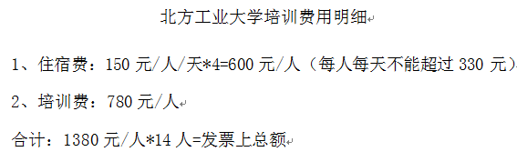
培训费用明细样例
（3）中层干部离京需提前在OA上提交请假申请，报销时出具。
说明：2021年4月，财务在这块报销政策有所修改，超过1万，需要合同，合同需要提前签订，并去资产盖章，让后拿给敦品楼凤老师审核，最后网站上公示（报销前公示即可），最新报销政策未超1万，按照以前方案报销，超过1万需要：邀请函、发票、合同（内含费用明细）、公示

三、报销成功案例
1、成功报销事项
图书、红色景点门票、打车票、定额交通票、水、笔、本、保温杯、打印费（需打印明细）、食品（控制在每人每餐50元以内）、红色电影票。
2、报销成功过但大家保守采纳
红色1+1开展敬老给老人买慰问水果、给共建支部小学生演示科技小制作耗材。
总之，报销一个原则：所开发票均用于党员活动，并说明事由。事由模板参照http://csci.ncut.edu.cn/info/1095/1379.htm

中共北方工业大学信息学院委员会
2019年10月22日

